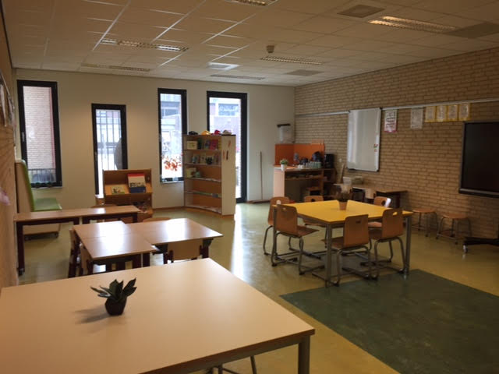De Impulsklas:
Een Unieke kans om samen met school, ouders en kind te werken aan vaardigheden. We gaan uit van wat er al is en goed gaat, want “wat je aandacht geeft, groeit!”
Vanuit het Expertisecentrum Passend Onderwijs van Codenz wordt er dit schooljaar op de Tamarisk gestart met de Impulsklas. Deze is bedoeld voor kinderen die een positieve impuls kunnen gebruiken op het gebied van de taak werkhouding, het gedrag of de sociaal emotionele ontwikkeling.
De Impulsklas bestaat uit een groep van zes tot acht leerlingen die wekelijks één dagdeel bij elkaar komen. De leerlingen nemen allemaal iedere bijeenkomst één van hun ouders mee naar school. Opvoeden en leren wordt zo bij elkaar gebracht en in deze gouden driehoek (ouder, leerling, school) ontstaat er een beter begrip van de situatie over en weer en wordt er gezorgd voor een consistente begeleiding van de leerling vanuit een oplossingsgerichte manier van werken. De kinderen werken op dit dagdeel aan hun eigen leerdoelen op het gebied van gedrag en/of taakwerkhouding. Ze doen dit terwijl ze inhoudelijk werken aan de leerstof van hun eigen klas (meegegeven door de eigen groepsleerkracht), met begeleiding van de eigen ouder en de Impulsklasleerkrachten.
Voorbeelden van leerdoelen zijn: - Ik vraag om hulp als ik niet weet wat ik moet doen. - Ik richt me 10 minuten op de instructie - Ik blijf met mijn aandacht bij mijn werk, ook al is er afleiding om mij heen. - Ook als ik boos ben, probeer ik rustig te zeggen wat ik wil. - Ik vraag zelf aan andere kinderen of ze in de pauze met me willen spelen. Ook maak ik zelf afspraken voor na schooltijd.
Tijdens het intakegesprek met ouders, groepsleerkracht en Impulsleerkrachten, stellen de leerlingen hun leerdoelen vast. De voortgang van deze doelen worden wekelijks in de Impulsklas besproken met de leerlingen. Dit proces wordt gedurende het hele traject gemonitord en goed afgestemd met de eigen groepsleerkracht.
Met de Impulsklas willen we bereiken dat kinderen met meer plezier naar school gaan. Ons motto: meer succeservaring, leerprestaties verbeteren, één doorgaande lijn tussen school en thuis, een gedragsverandering die blijvend is bij de leerlingen van de Tamarisk!
Impulsklasbegeleiders zijn opgeleid door de Impulsklasorganisatie. Resultaten van de Impulsklassen worden gevolgd door verschillende onderwijsinstellingen. Meer informatie is te vinden op www. impulsklas.nl

